**МУНИЦИПАЛЬНОЕ АВТОНОМНОЕ ОБРАЗОВАТЕЛЬНОЕ УЧРЕЖДЕНИЕ**

**СРЕДНЯЯ ОБЩЕОБРАЗОВАТЕЛЬНАЯ**

**ШКОЛА 72**

***ШКОЛЬНЫЙ БУЛЛИГ***

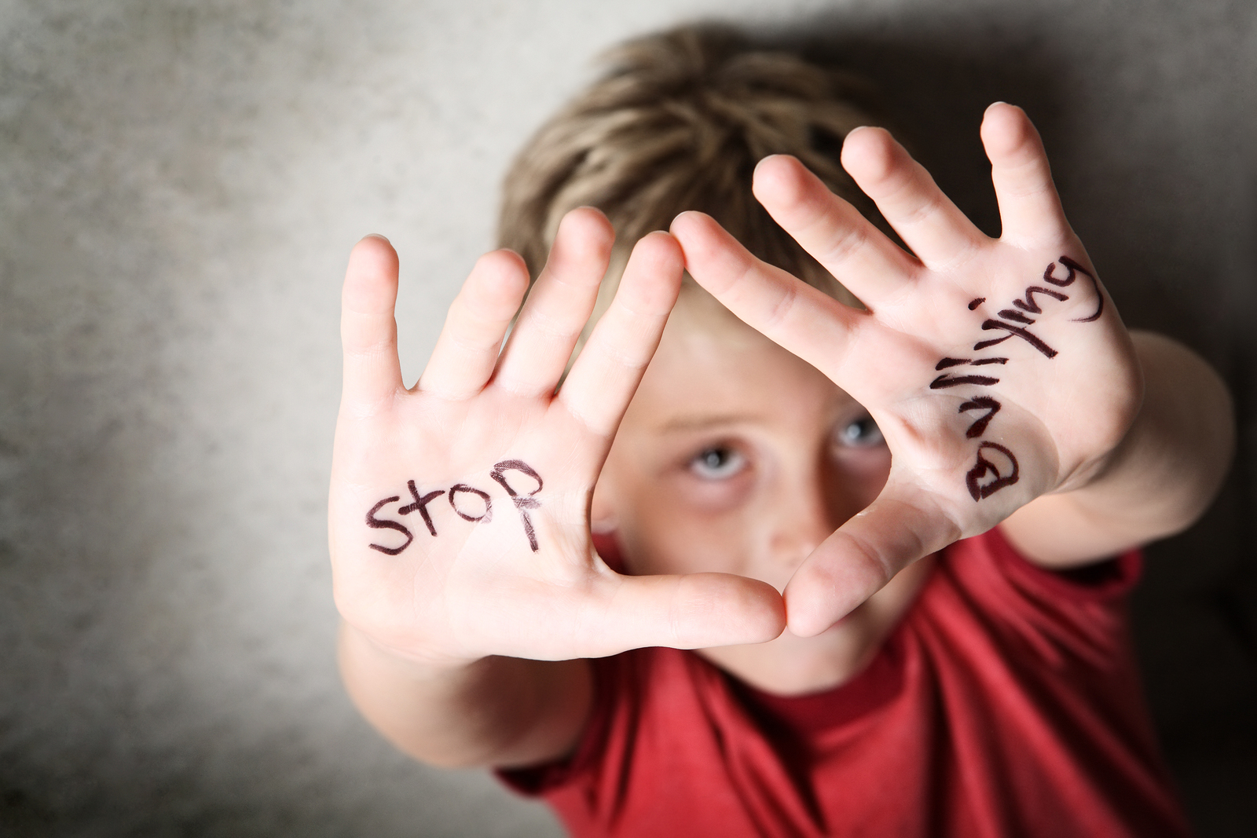

***ПАМЯТКА ДЛЯ ДЕТЕЙ***

**Тюмень**

**2018**

**Как не стать жертвой буллинга?**

**Советы подросткам.**

* Не хвастаться – ни своими успехами, ни электронными игрушками, ни подарками родителей.
* Не демонстрировать свою элитарность.
* Не ябедничать.
* Не подлизываться к учителям
* Не действовать наперекор решениям класса, если они не противоречат общественным нормам.
* Не демонстрировать свою физическую силу.
* Использовать свои таланты на благо класса, школы, чтобы одноклассники гордились тобой, а не завидовали тебе.

**Что делать, когда появились первые признаки травли.**

**Советы подросткам.**

* Не понимаешь, как лучше поступить, спроси у старших. Лучше у старших учеников, у них есть свежий и современный опыт. Родителям (другим взрослым) тоже обязательно скажи: любой опыт важен, он позволит найти свой путь.
* Не надейся, что все закончится само собой. Что преследователям рано или поздно надоест. Как говорил психолог Михаил Литвак: «Надежда умирает последней, но ее надо убивать первой для того, чтобы начать действовать. Ищи способы изменить ситуацию, читай, анализируй, находи помощников.
* Меняй то, что можно изменить. Если есть очевидное неряшество – исправь. Если что то не исправить, если это необходимость (очки) или твоя физиологическая особенность, просто держись ровно, а взгляд прямо. «Чем сложнее ситуация, тем ровнее спина»